SAE 11 :
COMMENT FAIRE UNE SAUVEGRADE EFFICACE

YASSER :
Tout d’abord il existe plusieurs types de sauvegarde, dans notre cas on parlera de sauvegarde informatique, et pour savoir comment en faire une efficace il faut connaître la définition d’un sauvegarde Informatique :
- La sauvegarde informatique est une action de protection des données contenues dans votre système informatique en les mettant en sécurité.
Le plus souvent ces données on les gardes dans la machine localement, ce qui n’est pas forcément une très bonne idée, l’idéal serait à distance de notre propre serveur. Pour des personnes lambda qui ne s’y connaissent pas trop en informatique ils pourraient par exemple utiliser un disque dur externe assez résistant afin de faire leur sauvegarde, de préférence un SSD (solid-state drive) qui est un disque dur utilisant des éléments de mémoire flash comme éléments de stockage des données. Qui est plus rassurant qui disque dur HDD (hard drive disk) qui lui est un disque qui utilise des éléments de masse magnétique comme élément de stockage.
YANIS :
Avec ce disque dur à partir des paramètres Windows on peut choisir ce disque comme lecteur de sauvegarde automatique.
Si c’est ordinateur fixe et qu’il reste allumer tout le temps on peut choisir le créneaux horaires où les sauvegardes vont être prise (5 min, 10 min, 15, …)
Un champ aussi qui demande jusqu’à quand la sauvegarde automatique se déroulera, on peut choisir le nombre de mois ainsi que pour toujours.
Et donc par la suite on a une liste par default de dossiers par défaut qui vont être pris automatiquement, on peut les supprimer de la liste manuellement mais pour les fichiers non apparents on peut les ajoutés ou les exclure depuis une liste « exclure »
À tout moment nous pouvons arrêter le lecteur pour arrêter le système automatique de sauvegarde, nous avons aussi à notre disposition un historique de fichiers sauvegarder automatiquement. On y retrouve plusieurs informations comme l’heure le jour et la minute à laquelle le fichier a été sauvegardé, La taille et la dimension.

Marius :
Pour stocker nos données, on peut utiliser un serveur de fichier aussi appelé un serveur NAS. Ou l’on peut avoir plusieurs disques durs de stockage. Ce qui permet d’avoir différentes stratégies de sauvegardes aussi appeler RAID. Cela permet une sauvegarde optimale et sécurisé.

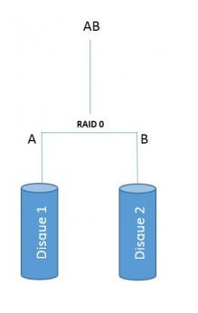
Le Raid 0
La configuration RAID 0 permet d'améliorer la performance du système en répartissant 50% des données sur un disque et 50% sur l'autre. Les deux disques travaillant simultanément, on dispose ainsi de performances deux fois plus élevée.

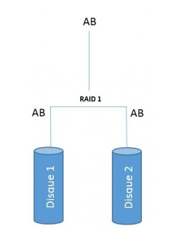
Le Raid 1 (mirroir)
Le RAID 1 est une duplication de données sur deux disques
Cette méthode est la plus sûre pour le Stockage de données
Sensibles.

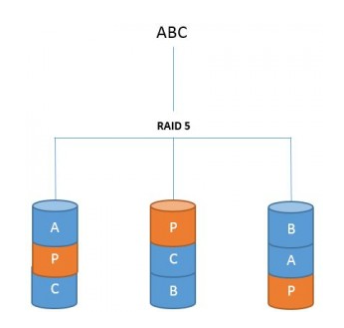

Le Raid 5
Le RAID 5 est le plus utilisé en entreprise. Il permet d’améliorer les taux de transfert tout en tolérant une panne sur un disque dur. A l’aide d’un système de parité, il répartit une petite partie des données sur chaque disque. Le but de ce RAID est de sécurisé les données tout en économisant le volume de stockage.

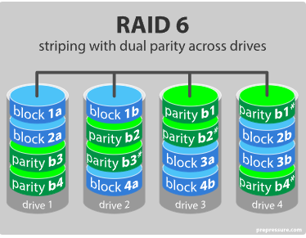
Le Raid 6
Le RAID 6 réalise les mêmes algorithmes que le RAID 5, il permet d’améliorer les performances. Il répartit deux petites parties des données sur chaque disque.

Le Raid 10
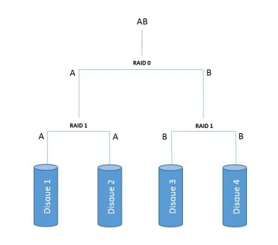
Le RAID 10 est une méthode alternative peu répandue mélangeant les technologies du RAID 1 et du RAID 0. Sur 4 disques, les deux premiers et les deux derniers forment deux grappes en RAID 1, elles-mêmes forment par un RAID 0.

